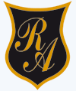
Colegio República Argentina
O’Carrol # 850- Fono 72- 2230332
Rancagua

Nombre:
Cursos: 6 básicos. Fecha: 25 al 29 de Mayo.
OA: Aplicar a través de la gimnasia rítmica la expresión corporal acompañados de las características propias de los implementos deportivos.

GUIA COMPLEMENTARIA INSTRUCCIONES
1.-Lleva una botella de agua para que te hidrates.
2.-Recuerda calentar para así evitar futuras lesiones musculares.
3.-Despues de realizar tu rutina practica el habito de higiene.
4.-Te adjunto videos con las rutinas de ejercicios con los diferentes implementos ..Deportivos.

¡!!!!Ahora a practicar en estos link veras ejercicios básicos propios de cada implemento repite los ejercicios 3 veces cada uno, cualquier duda te la aclaro en la clase online de los días viernes ¡¡¡¡¡¡¡¡¡¡¡¡¡¡¡A PRACTICAR!!!!!!!!!!!!!!!
https://www.youtube.com/watch?v=IMmH_jhf8e4 Aro
https://www.youtube.com/watch?v=_yJN_5azjvI Aro
https://www.youtube.com/watch?v=zXcnT5AH_WM&t=269s Cinta
https://www.youtube.com/watch?v=rWcDjjWZ0Z8&t=18s Cuerda
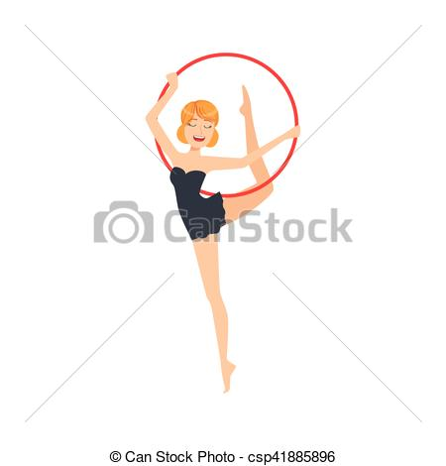
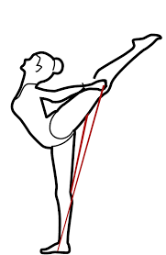
https://www.youtube.com/watch?v=uxo8iPoXZNg&list=PLNBRtqdsYrKQWtXVOKDfIQjMO4TYiOWo0&index=5 Balon.
